ФЕДЕРАЛЬНОЕ ГОСУДАРСТВЕННОЕ БЮДЖЕТНОЕ
ОБРАЗОВАТЕЛЬНОЕ УЧРЕЖДЕНИЕ ВЫСШЕГО ОБРАЗОВАНИЯ
«КРАСНОЯРСКИЙ ГОСУДАРСТВЕННЫЙ МЕДИЦИНСКИЙ
УНИВЕРСИТЕТ ИМЕНИ ПРОФЕССОРА В.Ф. ВОЙНО-ЯСЕНЕЦКОГО»
МИНИСТЕРСТВА ЗДРАВООХРАНЕНИЯ РОССИЙСКОЙ ФЕДЕРАЦИИ

ФАРМАЦЕВТИЧЕСКИЙ КОЛЛЕДЖ

Дневник производственной практики
ПМ 05. «Проведение лабораторных гистологических исследований»
ФИО Мальцева Яна Максимовна
Место прохождения практики
ПАО№3 КГБУЗ «Красноярский краевой центр материнства и детства», перинатальный центр
(медицинская организация, отделение)

с «09.05» 2022 г. по «28.05» 2022 г.

Руководители практики:
Общий –Соколов Владимир Дмитриевич (заведующий ПАО)
Непосредственный – Токарева Ирина Павловна (старший лаборант)
Методический – Догадаева Елена Григорьевна (преподаватель)

Содержание

1. Цели и задачи практики

2. Знания, умения, практический опыт, которыми должен овладеть студент после прохождения практики

3. Тематический план
4. График прохождения практики
5. Инструктаж по технике безопасности
6. Содержание и объем проведенной работы
7. Манипуляционный лист (Лист лабораторных / химических исследований)
8. Отчет (цифровой, текстовой)

Цели и задачи практики:
Закрепление в производственных условиях профессиональных умений и навыков по методам гистологических исследований.
- Расширение и углубление теоретических знаний и практических умений по методам гистологических исследований.
- Повышение профессиональной компетенции студентов и адаптации их на рабочем месте, проверка возможностей самостоятельной работы.
- Воспитание трудовой дисциплины и профессиональной ответственности.
- Изучение основных форм и методов работы в гистологических лабораториях.
Программа практики:
В результате прохождения практики студенты должны уметь самостоятельно:
- Организовать рабочее место для проведения лабораторных гистологических исследований.
- Подготовить лабораторную посуду, инструментарий и оборудование для анализов.
- Приготовить растворы, реактивы, дезинфицирующие растворы.
- Провести дезинфекцию биоматериала, отработанной посуды, стерилизацию инструментария и лабораторной посуды.
- Провести прием, маркировку, регистрацию и хранение поступившего биоматериала.
- Регистрировать проведенные исследования.
- Вести учетно-отчетную документацию.
- Пользоваться приборами в лаборатории.
- Выполнять гистологические манипуляции по соответствующим методикам.
По окончании практики студент должен представить в колледж следующие документы:
- Дневник с оценкой за практику, заверенный подписью общего руководителя и печатью ККПАБ.
- Характеристику, заверенную подписью руководителя практики и печатью ККПАБ.
- Текстовый отчет по практике (положительные и отрицательные стороны практики, предложения по улучшению подготовки в колледже, организации и проведению практики).
- Выполненную самостоятельную работу.
В результате производственной практики обучающийся должен приобрести практический опыт:
- приготовления гистологических препаратов
Освоить умения:
- готовить материал, реактивы, лабораторную посуду и аппаратуру для гистологического исследования;
- проводить гистологическую обработку тканей и готовить микропрепараты для исследований;
- оценивать качество приготовленных гистологических препаратов;
- архивировать оставшийся от исследования материал;
- оформлять учетно-отчетную документацию;
- проводить утилизацию отработанного материала, дезинфекцию и стерилизацию использованной лабораторной посуды, инструментария, средств защиты.
Знать:
- задачи, структуру, оборудование, правила работы и техники безопасности в патогистологической лаборатории;
- правила взятия, обработки и архивирования материала для гистологического исследования;
- критерии качества гистологических препаратов;
- морфофункциональную характеристику органов и тканей человека.

Тематический план
4/6 семестр
№ | Наименование разделов и тем практики |  | Всего часов
4/6 семестр |  |  | 108
1 | Ознакомление с правилами работы в ККПАБ:  - изучение нормативных документов, регламентирующих санитарно-противоэпидемический режим в ККПАБ.  - ознакомление с правилами работы в гистологических лабораториях. |  | 6
2 | Подготовка материала к гистологическим исследованиям:  - прием, маркировка, регистрация биоматериала.  - устройство микроскопов и техника микрокопирования.  -устройство санного микротома и микротомы ножей. |  | 12
3 | Организация рабочего места:  - приготовление реактивов, подготовка оборудования, посуды для исследования |  | 6
4 | Техника приготовления гистологических препаратов:  - приготовление гистологических срезов;  - уплотнение материала;  - обезвоживание;  - фиксация;  - техника окрашивания срезов:  а) предварительная подготовка парафиновых срезов перед окраской.  -предварительная подготовка целлоидиновых срезов перед окраской.  б) проведение окрашивания срезов, наклеенных на предметные стекла и свободноплавающих срезов.  в) просветление и заключение срезов в специальные среды (смолы) ;  - обработка биопсийного материала;  - приготовление препаратов для электронно – микроскопического исследования |  | 66
5 | Регистрация результатов исследования. |  | 6
6 | Выполнение мер санитарно-эпидемиологического режима в ККПАБ :  - проведение мероприятий по стерилизации и дезинфекции лабораторной посуды, инструментария, средств защиты;  - утилизация отработанного материала. |  | 6
Вид промежуточной аттестации |  | Дифференцированный зачет | 6
Итого |  |  | 108

График прохождения практики.
№ п/п | Дата | Часы | Оценка | Подпись руководителя
1 | 9.05.2022 | 8:00-14:00
2 | 10.05.2022 | 8:00-14:00
3 | 11.05.2022 | 8:00-14:00
4 | 12.05.2022 | 8:00-14:00
5 | 13.05.2022 | 8:00-14:00
6 | 14.05.2022 | 8:00-14:00
7 | 16.05.2022 | 8:00-14:00
8 | 17.05.2022 | 8:00-14:00
9 | 18.05.2022 | 8:00-14:00
10 | 19.05.2022 | 8:00-14:00
11 | 20.05.2022 | 8:00-14:00
12 | 21.05.2022 | 8:00-14:00
13 | 23.05.2022 | 8:00-14:00
14 | 24.05.2022 | 8:00-14:00
15 | 25.05.2022 | 8:00-14:00
16 | 26.05.2022 | 8:00-14:00
17 | 27.05.2022 | 8:00-14:00
18 | 28.05.2022 | 8:00-14:00

Лист лабораторных исследований.
4/6 семестр
Исследования | Количество исследований по дням практики |  |  |  |  |  |  |  |  |  |  |  |  |  |  |  |  |  | Итог
Исследования | 1 | 2 | 3 | 4 | 5 | 6 | 7 | 8 | 9 | 10 | 11 | 12 | 13 | 14 | 15 | 16 | 17 | 18
изучение нормативных документов | 7 |  |  |  |  |  |  |  |  |  |  |  |  |  |  |  |  |  | 7
прием, маркировка, регистрация биоматериала. | 3 | 2 | 1 | 5 | 4 | 3 | 3 | 5 | 4 | 7 | 5 | 2 | 5 | 4 | 2 | 6 | 2 | 5 | 68
организация рабочего места | 1 | 1 | 1 | 1 | 1 | 1 | 1 | 1 | 1 | 1 | 1 | 1 | 1 | 1 | 1 | 1 | 1 | 1 | 18
приготовление срезов |  | 2 | 2 | 1 | 1 | 1 | 2 | 1 | 2 | 1 | 1 | 1 | 2 | 2 | 2 | 1 | 1 | 1 | 24
уплотнение материала |  | 1 | 1 | 2 | 1 | 2 | 1 | 1 | 2 | 2 | 2 | 1 | 1 | 2 | 1 | 1 | 2 | 1 | 24
обезвоживание |  | 1 | 1 | 1 | 1 | 1 | 1 | 1 | 1 | 1 | 1 | 1 | 1 | 1 | 1 | 1 | 1 | 1 | 17
фиксация |  | 2 | 1 | 1 | 3 | 1 | 1 | 2 | 1 | 2 | 3 | 2 | 1 | 2 | 2 | 2 | 3 | 1 | 30
предварительная подготовка парафиновых срезов перед окраской |  | 1 | 1 | 1 | 1 | 1 | 1 | 1 | 1 | 1 | 1 | 1 | 1 | 1 | 1 | 1 | 1 | 1 | 17
предварительная подготовка целлоидиновых срезов перед окраской |  | 1 |  |  | 1 |  |  | 1 |  | 1 |  |  |  |  |  |  |  |  | 4
окрашивание срезов |  | 3 | 2 | 4 | 3 | 3 | 2 | 5 | 3 | 3 | 4 | 3 | 2 | 4 | 3 | 2 | 2 | 4 | 52
просветление и заключение срезов в специальные среды (смолы) |  | 1 | 1 | 1 | 1 | 1 | 1 | 1 | 1 | 1 | 1 | 1 | 1 | 1 | 1 | 1 | 1 | 1 | 17
обработка биопсийного материала |  | 1 |  |  | 1 |  | 1 | 1 | 1 |  |  |  |  |  |  |  |  |  | 5
приготовление препаратов для электронно – микроскопического исследования |  | 1 | 1 | 1 | 1 | 1 | 1 | 1 | 1 | 1 | 1 | 1 | 1 | 1 | 1 | 1 | 1 | 1 | 17
микроскопия |  | 1 | 1 | 1 | 1 | 1 | 1 | 1 | 1 | 1 | 1 | 1 | 1 | 1 | 1 | 1 | 1 | 1 | 17
регистрация результатов исследования |  | 2 | 1 | 3 | 2 | 2 | 3 | 1 | 2 | 1 | 3 | 2 | 1 | 2 | 3 | 3 | 2 | 1 | 31
утилизация отработанного материала |  | 1 | 2 | 4 | 7 | 8 | 7 | 2 | 1 | 2 | 1 | 4 | 3 | 2 | 5 | 6 | 3 | 2 | 61

ОТЧЕТ ПО ПРОИЗВОДСТВЕННОЙ ПРАКТИКЕ

Ф.И.О. обучающегося Мальцева Яна Максимовна
Группы 305 специальности 31.02.03 -Лабораторная диагностика
Проходившего (ей) производственную практику с 11.05.2022 г. по 28.05. 2022 г
За время прохождения практики мною выполнены следующие объемы работ:
1. Цифровой отчет

№ | Виды работ | Количество
1. | - изучение нормативных документов, регламентирующих санитарно-противоэпидемический режим в ККПАБ.  - ознакомление с правилами работы в гистологических лабораториях | 7
2. | - прием, маркировка, регистрация биоматериала.  - устройство микроскопов и техника микроскопирования.  -устройство санного микротома и микротомных ножей. | 68
3. | - приготовление реактивов, подготовка оборудования, посуды для исследования | 18
4. | - приготовление гистологических срезов;  - уплотнение материала;  - обезвоживание;  - фиксация;  - техника окрашивания срезов:  а) предварительная подготовка парафиновых срезов перед окраской.  -предварительная подготовка целлоидиновых срезов перед окраской.  б) проведение окрашивания срезов, наклеенных на предметные стекла и свободноплавающих срезов.  в) просветление и заключение срезов в специальные среды (смолы) ;  - обработка биопсийного материала;  - приготовление препаратов для электронно – микроскопического исследования | 207
5 | Регистрация результатов исследования. | 31
6 | проведение мероприятий по стерилизации и дезинфекции лабораторной посуды, инструментария, средств защиты;  - утилизация отработанного материала. | 61
2. Текстовой отчет
1. Умения, которыми хорошо овладел в ходе практики: подготовка рабочего места, регистрация биоматериала, приготовление срезов, уплотнение и обезвоживание материала, фиксация, предварительная подготовка парафиновых и целлоидиновых срезов перед окраской, окрашивание срезов, просветление и заключение срезов в полистирол, регистрация результатов исследования, утилизация отработанного материала.
2. Самостоятельная работа: самостоятельно приготовила 2 гистологических препарата.
3. Помощь оказана со стороны методических и непосредственных руководителей: в оформлении дневники практики, ответы на интересующие вопросы.
4. Замечания и предложения по прохождению практики: замечаний нет

Общий руководитель практики ________________ Соколов В.Д.
(подпись) (ФИО)
М.П. организации

День первый (9.05.2022)
Изучение нормативных документов
В первый день мы изучали нормативную документацию, правила техники безопасности. Старший лаборант показал нам устройство лаборатории, ознакомил с распорядком рабочего дня и объяснил, как работают аппараты.
Документы:
  - Инструкция по технике безопасности и охране труда труда в патологоанатомическом бюро
  - Приказ № 354н. «О порядке проведения патологоанатомических вскрытий»
  - Приказ №352н 2021г. «Об утверждении учетных форм документации, удостоверяющей случаи смерти, и порядка их выдачи»
  - Федеральный закон 323 «О здоровье граждан РФ» ст. 67
  - Федеральный закон «О погребении и похоронном деле 2019г»
  - Приказ № 179н «О правилах проведения патолого-анатомических исследований»
Общие требования безопасности:
1.1. К самостоятельной работе в патологоанатомических отделениях и моргах (далее отделениях) допускаются лица, не моложе 18 лет, имеющие медицинское образование, прошедшие специальную подготовку по охране труда, медкомиссию и инструктаж на рабочем месте, имеющие удостоверение на право выполнения данного вида работ, имеющие 1 группу по электробезопасности.
Допуск персонала к работе оформляется приказом по учреждению с отнесением персонала к категории «А» 1.2. Персонал, работающий в отделениях должен соблюдать правила внутреннего трудового распорядка, правила пожарной безопасности и настоящую инструкцию
1.3. Персонал должен проходить обязательный предварительный осмотр при поступлении на работу и не реже одного раза в 12 месяцев периодические медицинские осмотры.
1.4. При эксплуатации отделений моргов персонал должен использовать санитарно-гигиеническую одежду, санитарную обувь, предохранительные приспособления, мыло, полотенце.
1.5.При эксплуатации отделений моргов опасными, производственными факторами являются:
-опасность заражения персонала при вскрытии трупов лиц, умерших от различных заболеваний, в т.ч. инфекционных;
-повышенная нагрузка на органы зрения;
-повышенный уровень содержания в воздухе рабочей зоны токсических и химических веществ (формалина, толуола, хлороформа, этилового спирта, ртутных соединений);
-опасность взрыва при эксплуатации баллонов с газами, с образованием вредных веществ, содержание которых в воздухе рабочей зоны превышает ПДК;
--электрический ток;
1.6.Персонал отделений морга обязан:
-руководствоваться в работе своими должностными инструкциями, настоящей инструкцией, инструкцией по санитарному режим, инструкцией заводов-изготовителей на оборудование, установленное в отделении;
-владеть приемами оказания первой медицинской помощи, знать местонахождение аптечки;
-знать правила пожарной безопасности и места расположения средств пожаротушения.
1.7. Администрация учреждения обязана бесперебойно обеспечивать работников отделения санитарной одеждой, спецодеждой, спецобувью и другими предохранительными приспособлениями.
1.8. О каждом несчастном случае, связанным с производством, пострадавший или очевидцев, обязаны немедленно известить руководителя отделения и провести расследование данного несчастного случая.
День второй (10.05.2022)
Прием, маркировка, регистрация биоматериала
Мы ознакомились с работой в регистратуре. С 8:00-15:00 происходит прием, маркировка и регистрация биоматериала. Каждый материал имеет направление на исследование, в котором указывается следующая информация: ФИО пациента, страховая компания, личные данные пациента, клинический диагноз, вид материала, фамилию работников, проводившие исследования. Каждое направление имеет собственный штрих-код, который нужен для занесения этих данных в систему QMS. Также в лаборатории используется программа «Регистратура», в которой также регистрируется весь поступивший материал, потом все записывается в журналы учета (один для биопсийного, другой для операционного материала).
После регистрации поступивший материал отправляют на вырезку.

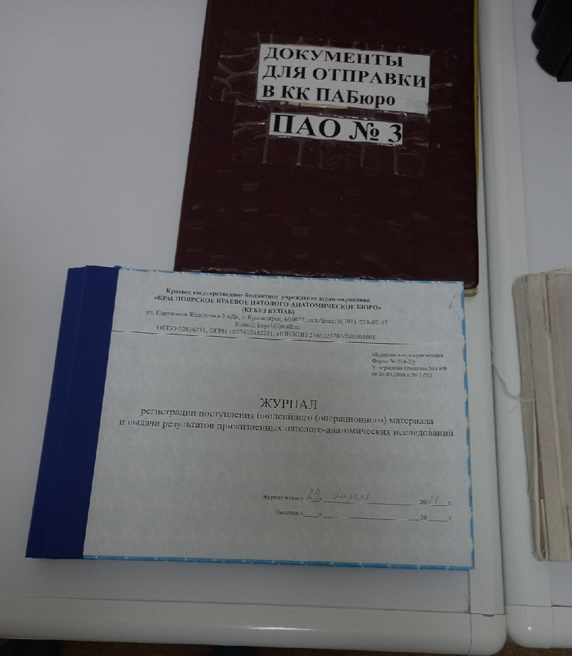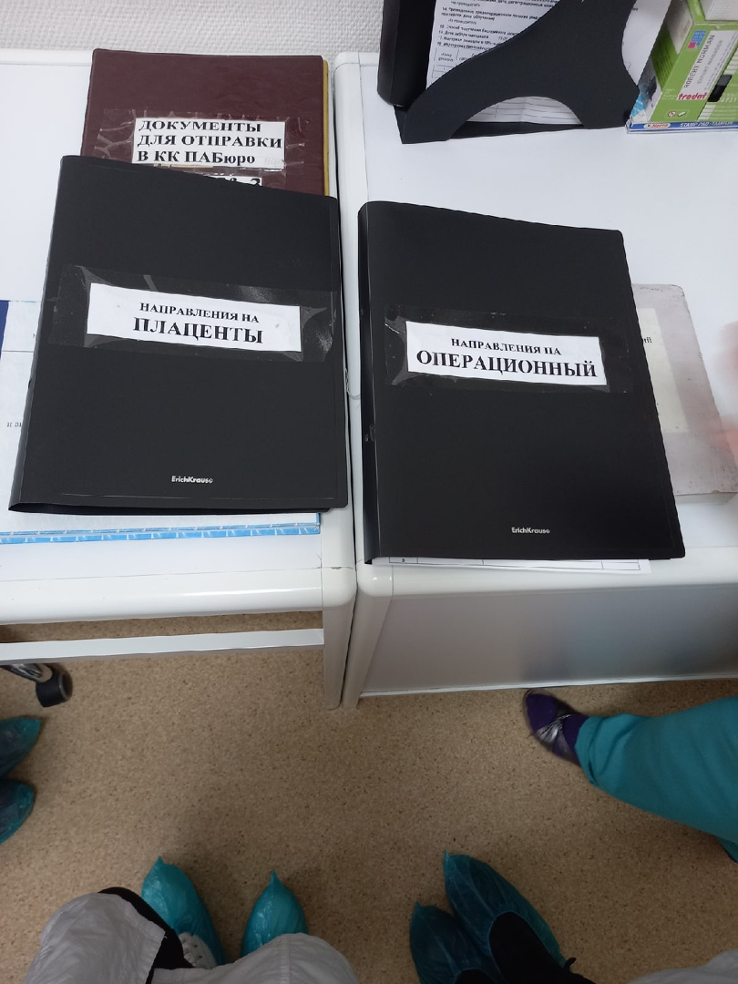
Рисунок 1- журналы учета
День третий (11.05.2022)
Организация рабочего места лаборанта
При отсутствии специального стола может быть приспособлен любой стол (желательно с ящиками) с площадью рабочей поверхности не менее 60 *120 см. Если крышка стола не имеет специального покрытия, то его следует сделать из какого - либо влагоустойчивого материала. Однако участок стола, предназначенный для непосредственной работы по приготовлению препаратов, в любом случае необходимо накрыть стеклом и расположить под ним небольшие (9*12 см) листы белой или черной бумаги. Для того, чтобы удобнее расположить необходимое оборудование, следует иметь двухъярусную полку, для реактивов, растворов и посуды, которая устанавливается либо перед работающим (вдоль заднего края стола), либо сбоку в зависимости от расположения стола относительно источника света.
Необходимая лабораторная посуда:
- широкогорлые банки с притертыми пробками различной вместимости от 50 до 200 мл.
- бюксы - небольшие круглые стеклянные стаканчики различного диаметра и высоты с шлифованными крышками.
- биологические стаканчики - круглые, овальные или четырехугольные (как и высокие бюксы) применяют для проводки гистологических срезов, монтированных на предметных стеклах.
- чашки Петри - широкие, плоские стеклянные чашки с крышками -пригодны для различных манипуляций.
- мерная посуда - цилиндры и мензурки различной емкости (от 10 до 250-500 мл) воронки различных размеров.
- химические стаканчики - круглые стеклянные стаканчики без крышек вместимостью 50-100 мл
- колбы (плоскодонные) вместимостью от 50 до 2 л.
- пипетки обычные (предназначенные для закапывания лекарств) используют для накалывания на срезы красителей и различных жидкостей, градуированные (вместимостью 0,1-100 мл) применяют для отмеривания малых количеств различных жидкостей.
- предметные стекла прямоугольные пластины размером 76*25мм толщиной 1 мм. предназначенные для размещения гистологических срезов, расположенных на предметных стеклах.
Инструменты.
Инструменты, используемые в гистологической лаборатории, включает пинцеты, скальпели, кровоостанавливающие зажимы, корцанги, шпатели, препаровальные иглы - прямые и изогнутые, металлические и стеклянные. Стеклянные иглы необходимы при импрегнации серебром, когда металлическими иглами пользоваться нельзя, также необходимо иметь спиртовку, волосяную кисточку для снятия срезов с микротомного ножа, фильтровальную бумагу, иголки» нитки, плотную бумагу для этикетирования материала, лейкопластырь и карандаш по стеклу.
День четвертый (12.05.2022)
Вырезка материала и фиксация
С 8:00-11:00 мы помогали в регистратуре. Заполняли журналы учета, передавали биоматериал. Далее нас отправили на вырезку, и показали, как происходит фиксация.
Врач вырезает из соответствующего органа небольшие кусочки (0,5x1x1) и погружают в 10% формалин. Поступивший материал разделяют на разные категории: операционный, диагностический, ЛОР, плаценты и тд, каждый врач берет на исследование одну категорию.
Взятый для гистологического исследования материал сразу же должен подвергаться фиксации. Фиксация — метод обработки ткани с целью закрепления ее прижизненной структуры. Это достигается путем воздействия на ткань специальных растворов (фиксаторов). Наиболее существенным изменением, происходящим в тканях под воздействием фиксатора - является процесс свертывания (коагуляции) белков. Количество фиксатора следует брать в 20-100 раз больше объема кусочка фиксируемого материала. Существуют фиксаторы простые и сложные. К простым относятся 10-20% раствор формалина, 96° спирт, 100 (абсолютный) спирт, 1-2% раствор осмиевой кислоты и др. Сложные фиксаторы: спирт - формол (спирт 70° — 100 мл. и формалин 2-5 мл.) жидкость Ценкера и др. Продолжительность фиксации —от нескольких часов до 1 суток и более в зависимости от свойств фиксатора и характера исследуемого материала.
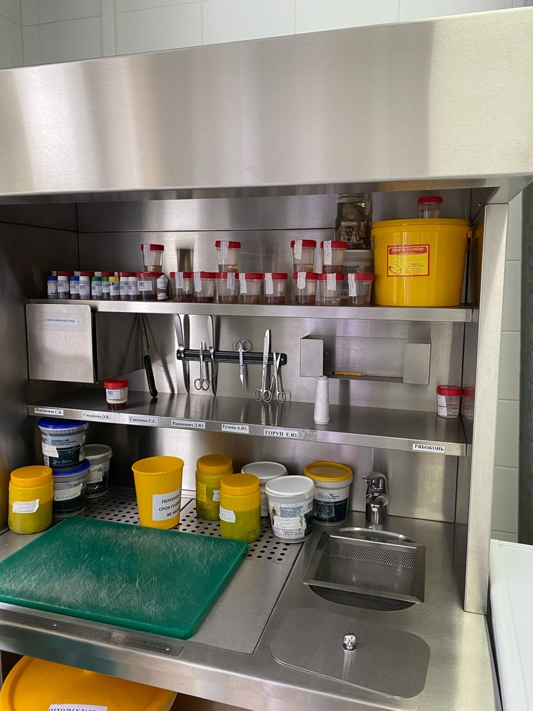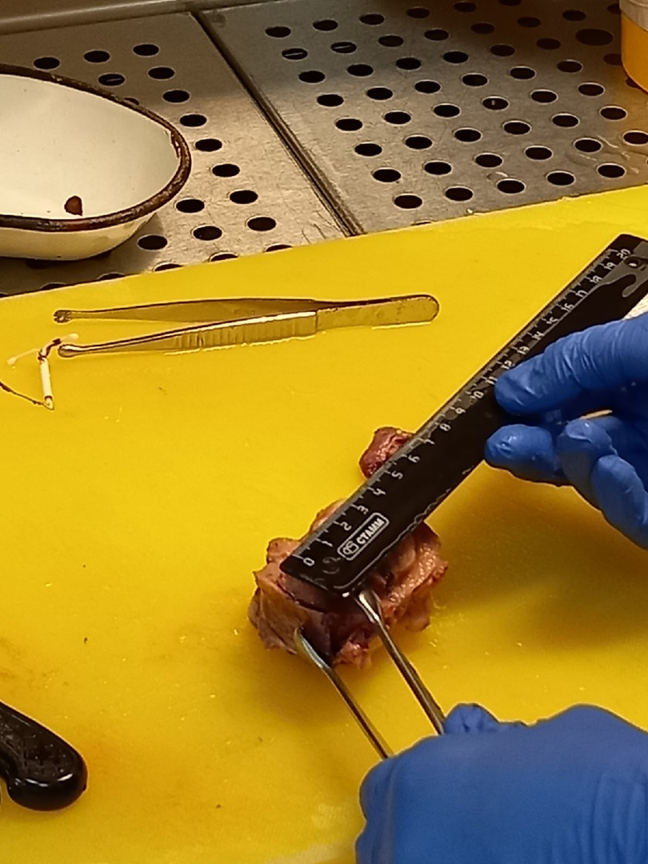
Рисунок 2- Вырезка материала
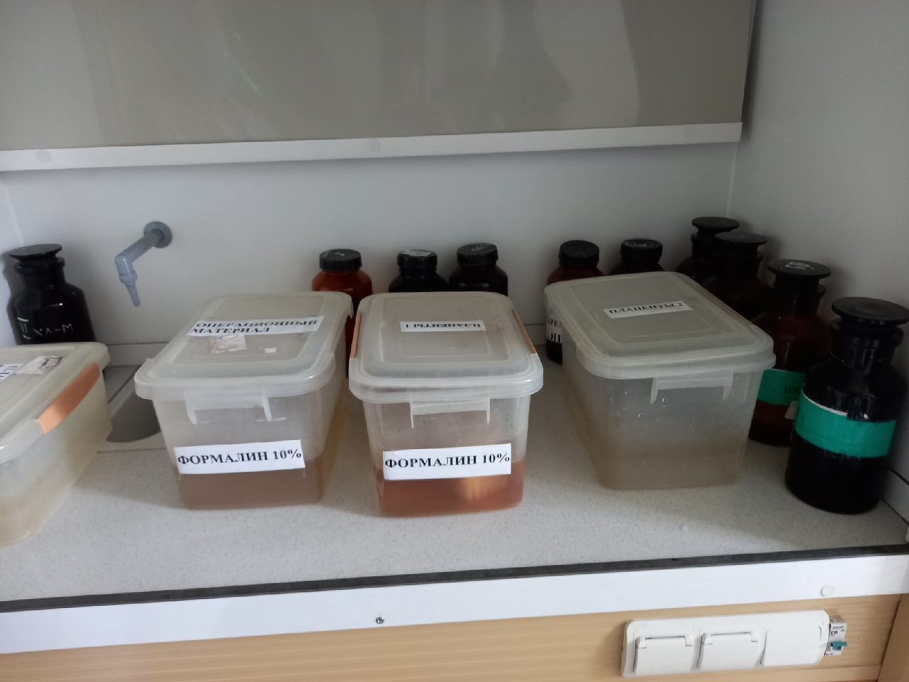
Рисунок 3-фиксация материала

День пятый (13.05.2022)
Уплотнение материала
С 8:00 мы помогали лаборантам: резали марлю на маленькие кусочки, нарезали бумагу, помогали в регистратуре, сходили на вырезку, далее нам показали, как проходит подготовка материала к заливке в парафин.
Основные этапы приготовления гистологических препаратов:
- взятие материала;
- фиксация;
- промывка в воде;
- обезвоживание и уплотнение;
- заливка;
- приготовление срезов;
- окрашивание;
- заключение срезов.
Промывка
Цель промывки – удаление фиксатора или его осадков. В зависимости от использованного фиксатора применяют или проточную воду или спирт. Водопроводной водой промывают в течение 24-48 часов. Воду из крана пускают тонкой струйкой в емкость, в которой находятся кусочки материала.
Обезвоживание
Если материал подлежит заливке в парафин, то следующим после фиксации моментом в его обработке является обезвоживание в спиртах восходящей концентрации. Обезвоживание в спиртах имеет целью подготовить ткани к пропитыванию парафином.
В нашей лаборатории использует автомат для гистологической проводки Epredia Excelsior AS. Epredia Excelsior AS обеспечивает эффективный оборот реагентов, непрерывность рабочего процесса и позволяет избежать неоправданной утилизации неиспользованных реагентов или их чрезмерного использования реагентов. Это дает возможность существенной экономии расходов и времени персонала лаборатории.
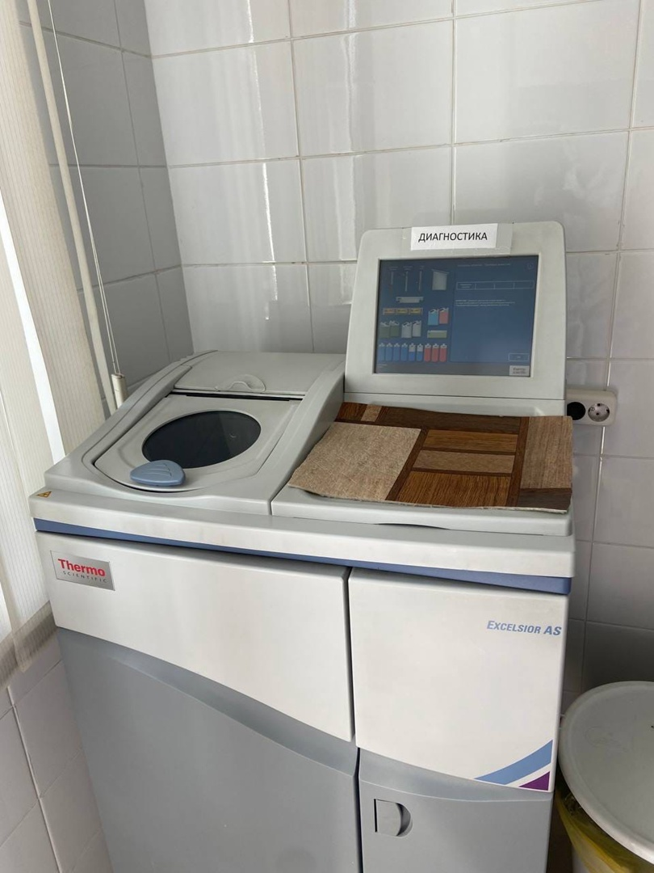
Рисунок 4-гистопроцессор замкнутого типа Epredia Excelsior AS
День шестой (14.05.2022)
Методический день
Характеристика фиксаторов.
Простые фиксаторы.
Химическая фиксация:
- альдегиды (формальдегид, глутаровый альдегид)
- хромовая кислота
- тетраоксид осмия
- спирты (этанол, метанол)
- ацетон
- соли ртути (сулема)
- кислоты (уксусная, трихлоруксусная, пикриновая, азотная)
Альдегиды. Можно хранить месяцами, надо всего лишь контролировать рН.
Формалин.
Основным, широко применяемым фиксатором служит формалин, представляющий собой 40% раствор формальдегида. Формальдегид - это газ, растворимый в воде до концентрации 40% по массе, каким он и поступает в продажу под названием «Формалин». В гистологической практике используют 10% раствор формалина, что соответствует 4% формальдегиду.
Продолжительность фиксации 24—48 ч при 20°С. Фиксатор может показывать себя не с лучшей стороны из-за примесей, в основном метанола (до 16%). Для этого существуют методы приготовления свободного от метанола.
Кислоты. Азотная, пикриновая, уксусная, трихлоруксусная. Быстро проникают, препятствуют сморщиванию, ослабляют состояние гидратации. Входят в состав декальцинирующих смесей.
Фиксатор Жандра для гликогена. Пикриновая кислота, насыщенная в 96% спирте- 85 частей; раствор формальдегида 40% -10 частей; ледяная уксусная кислота -5 частей.
Жидкость Буэна. Классический фиксатор для экспериментальных исследований: насыщенный раствор пикриновой кислоты - 75 мл; нейтральный 40 % формалин -25 мл; ледяная уксусная кислота -5 мл. Продолжительность фиксации 1—24 часов при 20 °С. Насыщенный раствор пикриновой кислоты готовят заранее из расчета 3 г. кристаллической пикриновой кислоты на 1 л. горячей дистиллированной воды. После фиксации кусочки отмывают от избытка пикриновой кислоты в 70 % спирте, затем заливают в парафин.
Сулема (дихлорид ртути). Сулему применяют в качестве фиксатора с начала развития гистологии. Готовят насыщенный раствор: 10 г сулемы на 100 мл дистиллированной воды или изотонического раствора хлорида натрия доводят до кипения, охлаждают, фильтруют. Продолжительность фиксации кусочков толщиной 3 мм 6—12 часов при 20 °С. При фиксации сулемой возможно появление в тканях кристаллического осадка, который удаляют путем обработки срезов йодированным 70 % спиртом (на 50 мл 70 % спирта — 5—10 капель 5 % спиртового раствора йода до появления оранжевого цвета). По мере обесцвечивания йодированного спирта со срезами его заменяют свежей порцией вплоть до полной потери цвета, затем срезы промывают в 3—4 сменах 70 % спирта.
Сложные фиксаторы. Составными частями сложных фиксаторов являются простые. Существует множество вариантов фиксирующих смесей. Ниже приведены наиболее распространенные.
Спирт - формол по Шаферу.
- 10 % нейтральный формалин, который готовят из 1 части нейтрального 40 % формалина и
- 2—3 частей- 96 % спирта.
Продолжительность фиксации 24-48 ч. Дальнейшая промывка в воде не требуется, и материал сразу же помещают в 96 % спирт.
Кальций - формол по Бейкеру используют для фиксации липидов.
- 10 мл 40% формалина + 90 мл дистиллированной воды; 1 г хлорида кальций; растворы смешивают.
- Продолжительность фиксации 24—48 ч при 20°С.
- Для гистохимических исследований с успехом применяют фиксатор Бейкера, приготовленный из параформальдегида.
- К 50 г параформальдегида и 500 мл дистиллированной воды добавляют с одновременным встряхиванием несколько капель 1 н. гидроксида натрия до исчезновения осадка.
- 10 г хлорида кальция + 500 мл дистиллированной воды.
- Растворы А и Б смешивают, добавляют 0,5 г активированного угля. Перед использованием фильтруют.
Продолжительность фиксации 24—48 часов при 20°С.

День седьмой (16.05.2022)
Заливка в парафин
С 8:00-10:00 мы помогали в регистратуре, далее нам показали, как происходит приготовление парафиновых блоков, и мы сделали самостоятельно несколько блоков.
В лаборатории используется станция для заливки парафином ЕС-350, которая состоит из двух модулей.
Отличительной характеристикой Cryo Console является большая не адгезионная поверхность с максимально низкой температурой охлаждения –15 оС. Dispensing Console имеет большой парафиновый резервуар, нагреваемый патрубок распределительного устройства, нагреваемую рабочую поверхность, подогреваемую ячейку для пинцетов и «холодную» точку. Включает отдельные нагреваемые камеры для форм и кассет. Кассетное отделение имеет отделяемый поднос. Отличительной особенностью этого блока является программируемость времени срабатывания, включая автоматический старт. Все нагреваемые поверхности независимо управляемы и программируемы, все параметры их состояния отображаются на жидкокристаллическом дисплее.
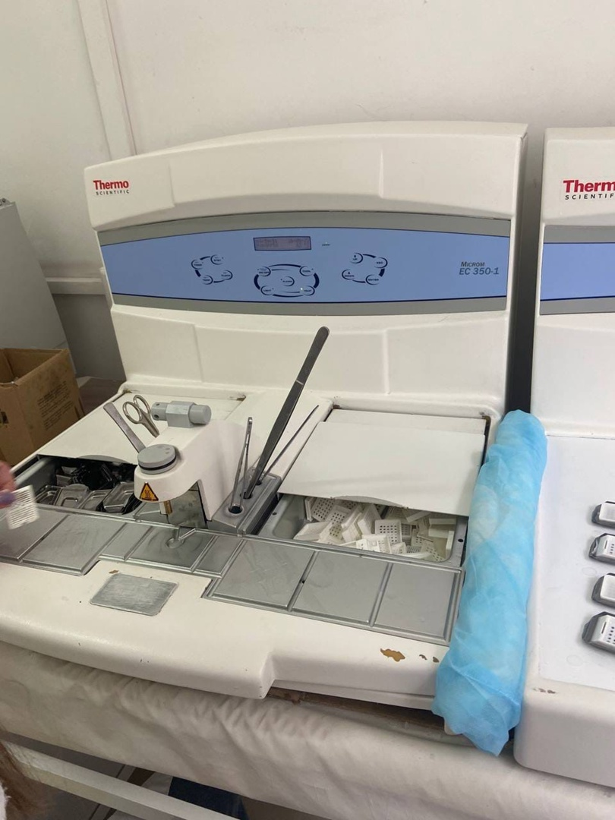

Рисунок 5-станция для заливки парафином ЕС-350
День восьмой (17.05.2022)
Приготовление парафиновых срезов
После того как мы залили в парафин, нам показали, как работает микротом, и как делается парафиновый срез.
Различают санные и ротационные микротомы с ручной и электромеханической системой подачи ножа. В нашей лаборатории используется санный микротом.
Блок фиксируют в объектодержателе так, чтобы длинная ось блока располагалась вдоль длинной оси микротома, а поверхность блока горизонтальной. Очень важна правильная установка ножа. Оптимальным углом наклона ножа считается такой, когда плоскость фасетки совпадает с плоскостью среза. На практике угол наклона ножа обычно несколько больше оптимального. Если угол наклона ножа слишком велик, материал будет крошиться, если слишком мал, нож будет 1-2 раза проскальзывать над блоком, а потом срезать толстый срез.
Парафиновые блоки режут прямым ножом, целлоидиновые – плосковогнутым. При резке парафиновых блоков нож устанавливают перпендикулярно оси микротома или слегка под углом.
Когда нож установлен, к нему осторожно подводят блокодержа-тель с блоком и одновременно придвигают нож к блоку. Подачу объектодержателя осуществляют с помощью кремальеры, расположенной в основании объектодержателя, либо рукой, толкая санки объектодержателя вдоль наклонных рельсов. Когда блок и нож сближены, проверяют горизонтальность верхней поверхности блока, которая не должна доходить до лезвия ножа на 0,5-1 мм. После этого устанавливают микрометрическую шкалу на получение толстых срезов (30 мкм) и движением салазок ножа начинают подавать блок вверх до тех пор, пока не начинают получаться первые полные срезы, затем микрометрическую шкалу следует установить на необходимую толщину срезов. Парафиновые срезы диаметром 7-10 мкм. При очень хорошо залитом материале и хорошо наточенном ноже можно получить срезы толщиной 3-5 мкм. Толщина целлоидиновых срезов обычно составляет 12-15 мкм.
Полученные срезы опускают в водяную баню с теплой водой, расправляют с помощью скальпеля, подводят предметное стекло под воду и наклеивают на стекло.
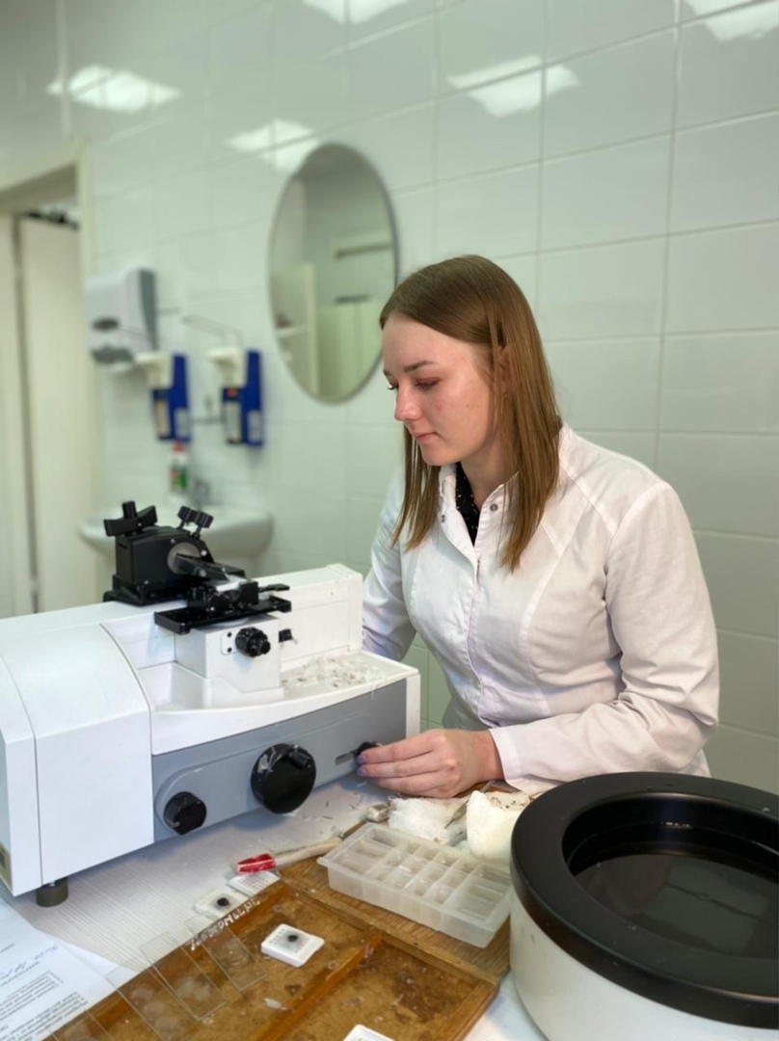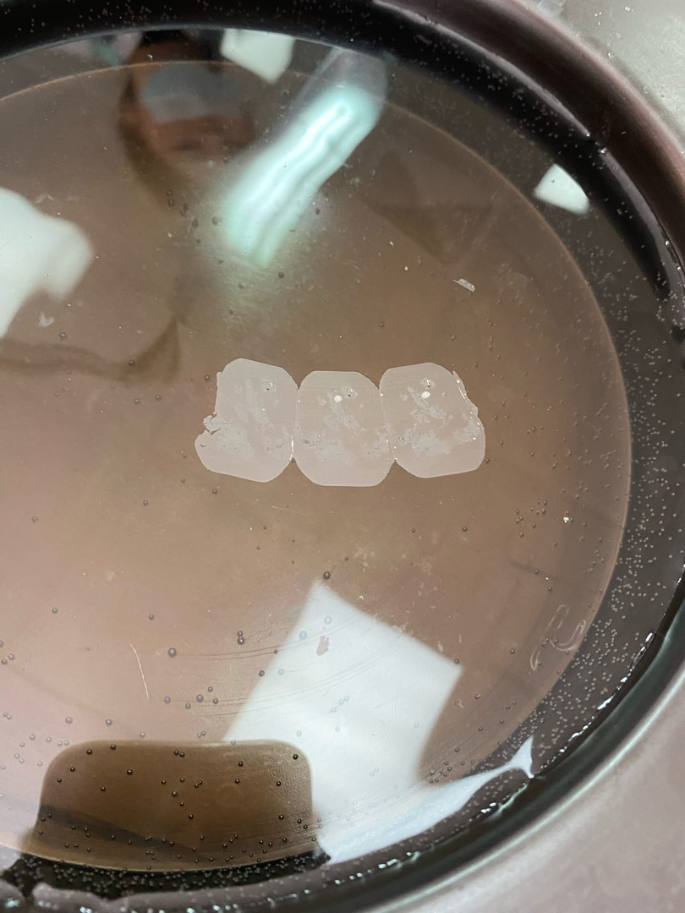
Рисунок 6-приготовление срезов
День девятый (18.05.2022)
Подготовка срезов к окрашиванию
С утра мы помогали в регистратуре, в 11:00 нас научили окрашивать.
Поскольку большинство красителей не проникают в срезы, пропитанные парафином и являются вода - или спирторастворимыми веществами, парафин перед окраской препаратов должен быть удален. Этого достигают в ходе процедуры депарафинирования и дегидратации. В качестве растворителя парафина обычно используют орто – ксилол. Для дегидратации применяют спирты (этанол) нисходящей крепости.
Проводить депарафинирование и регидратацию срезов, наливая ксилол и спирт непосредственно на предметное стекло, как это рекомендует Г.А.Меркулов, не следует, чтобы избежать токсического воздействия паров ксилола. Целесообразно использовать высокие цилиндрические стаканчики с притертыми крышками. Для депарафинирования и регидратации достаточно пяти стаканчиков. В первые два наливают орто - ксилол. Затем следуют две порции 96%-го этанола и 80%-го этанол. В каждой порции ксилола предметные стекла следует оставить на 3-5 минут. В спирты стекла следует помещать на 2-3 минуты. При перекладывании стекол следует аккуратно промокать их торцевую часть о фильтровальную бумагу, чтобы не загрязнять последующие растворы. Депарафинировать и регидратировать предметные стекла, сложенные по два (срезами наружу) не следует из-за опасности занесения ксилола, который может остаться между стеклами, в спирты и воду. Из 80%-го спирта предметные стекла переносят в дистиллированную воду на 5 (или более) минут. На этом регидратация срезов завершается и можно приступать к окраске.
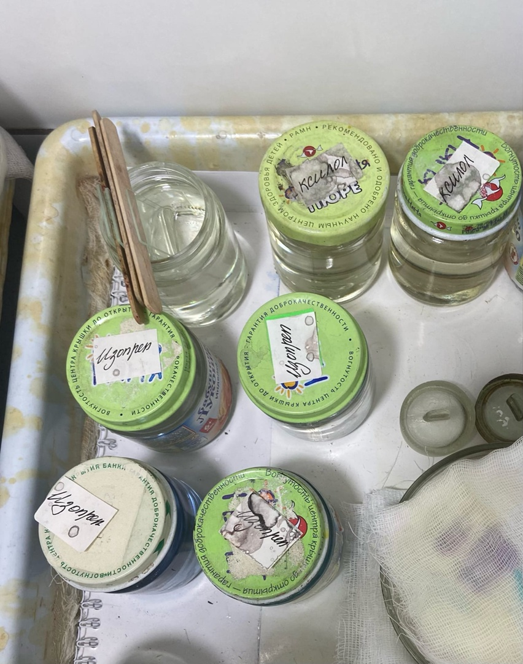
Рисунок 7-депарафинирование
День десятый (19.05.2022)
Окрашивание срезов
При окраске водными красителями срезы переносят из дистиллированной воды, а при окраске спиртовыми — из спирта соответствующей концентрации непосредственно в красящий раствор.
Основное окрашивание:
Берут стекла со срезами, составляют в кювету для стекл, затем закрепляют в аппарате и запускают. Там препараты проходят по батарее ксилола, тем самым происходит депарафинирование, затем проходят по батарее спиртов. Далее промываются в проточной воде, после этого происходит окрашивание гематоксилин-эозином. После этого снова промываются стекла проточной воде и так же проходят по батарее ксилола и спиртов. Как окрасится препарат заключают в полистирол.
Дополнительное окрашивание:
Берут стекла со срезами, также проводят по ксилолу, для депарафинирования, а затем по батарее спиртов. После этого окрашивают препараты в зависимости от того, что нужно выявить, мы окрашивали по Ван-Гизону и для выявления слизи альциановым синим.
По Ван-Гизону:
Окрашивали в пикрофуксине в течение 5 минут, затем промыли водой и окрасили гематоксилином также в течение 5 минут. Снова промыли препарат и провели по ксилолу и батарее спиртов, заключили стекла в полистирол.
Альциановым синим:
Окрашивали в альциановом синем в течение 15 минут, промыли водой, далее окрасили гематоксилином в течение 5 минут, промыли водой. И также как по Ван-Гизону провели по килолу и батаре спиртов, заключили стекла в полистирол.
Просветление и заключение срезов в специальные среды (смолы)
Для того, чтобы окрашенный препарат можно было исследовать в проходящем свете и возможно дольше хранить, он должен быть прозрачным и защищен от высыхания, загрязнения и повреждения. Все эти условия обеспечиваются просветлением и заключением препарата в специальные среды, которые и сохраняют его прозрачность, окраску и структурную целостность.
Заключение срезов в смолы
Обезвоживание (полное) препарата является обязательным предварительным условием его заключения в смолы. Для этого находящийся в воде окрашенный препарат проводят через ряд спиртов возрастающей концентрации (60, 80, 96 и 100%). Далее берут стекла протирают с обратной стороны и обмакивают уголок в марле. Капают небольшую каплю полистирола и покрывают покровным стеклом, предварительно обмакиваю.
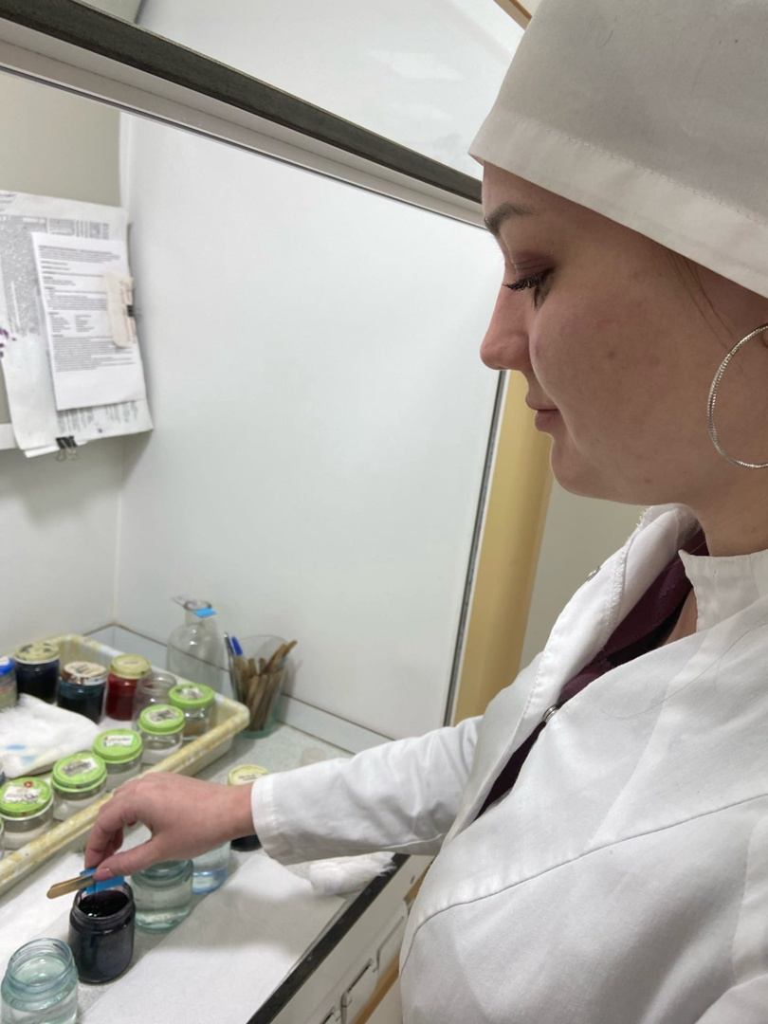
Рисунок 8-окраска срезов
День одиннадцатый (20.05.22)
Обработка биопсионного материала
1. Биопсийный материал для гистологического исследования следует брать из патологически измененного очага ориентированно: из центра и на границе с неизмененными тканями.
2. Биопсию необходимо брать острым инструментом, избегая разминания биоптата или его сдавливание, т.к. это ведет к возникновению артефактов.
3. Иссеченный фрагмент ткани должен быть по возможности небольшого размера, плоской формы (не толще 3-5 мм), что обеспечивает его равномерную фиксацию.
4. После забора материала (биопсии) его необходимо сразу же поместить в емкость с фиксатором – 10% нейтральным формалином. Соотношение объема взятого материала и объема фиксатора 1:10. Емкость должна быть плотно закрыта, для предотвращения испарения формалина и высыхания биоматериала.
5. Категорически запрещается делить операционный или биопсийный материал на части и отправлять в разные патогистологические лаборатории, так как изменения, характерные для данного патологического процесса могут оказаться только в одной части объекта, что ведет к разным результатам исследования.
6. Материал доставляется в патологоанатомическое отделение с соответствующей маркировкой на посуде и направлением на патогистологическое исследование.
7. Направление на патогистологическое исследование заполняется в двух экземплярах под копирку и подписывается лечащим врачом или врачом, взявшим материал для исследования.
8. В направлении на патогистологическое исследование (образец бланка прилагается) четко заполняются все графы

День двенадцатый (21.05.22)
Методический день
Подготовка предметных стекол.
Перед наклеиванием срезов предметные стекла должны быть подготовлены для того, чтобы в ходе дальнейшей обработки срезы не отклеивались. Не требуют специальной подготовки только предметные стекла, обработанные в заводских условиях специальными адгезивами — поли - L-лизином и аминоалкилсиланом. Такие стекла выпускаются рядом зарубежных фирм (Sigma, Dako, Shandon, Menzel и др.). О наличии адгезивного покрытия можно судить по надписи, имеющейся на упаковке предметных стекол. Подготовка предметных стекол к работе состоит из двух этапов — очистки (обезжиривания) и нанесения адгезивного покрытия. В настоящее время российскими производителями предметные стекла, не нуждающиеся в обезжиривании, не выпускаются. На упаковках стекол импортного производства, не нуждающихся в очистке и обезжиривании, должна быть маркировка "рге cleaned".

День тринадцатый (23.05.22)
Приготовление препаратов для электронно – микроскопического исследования
Электронный микроскоп– это прибор для наблюдения и многократного фотографирования увеличенного изображения объекта, в котором вместо световых лучей используют пучки электронов, ускоренных до больных энергий в условиях глубокого вакуума.
Электронная микроскопия может быть трансмиссионной (в проходящем пучке, подобно световой микроскопии) и сканирующей (снимающая рельеф поверхности).
- срезы для электронного микроскопа используются однократно.
- биологические объекты должны быть толщиной не более 0,1 мкм.
1.Взятие материала и его фиксация. Фиксация осуществляет в 2 стадии. Кусочки тканей фиксируются сначала в глутаральалдегиде, а затем четыре окисью осмия.
2. Уплотнение материала. Обезвоживаются в спиртах, и заливаться в пластмассы. Заливку производят в специальных формах путем, затвердение смеси происходит путем ее полимеризации в термостате, затвердевшие блоки имеют вид маленьких свечей.
3. Приготовление срезов. Блок, заключенный в пластмассу объектом, крепится на приборе – ультрамикротоме. Площадь ультратонких срезов 0,1-1 мм2
4. Окрашивание или контрастирование срезов. Срезы, смонтированные на сетках с подложкой необходимо дополнительно окрашивать с помощью солей тяжелых металлов (урана, свинца), которые связываясь с внутриклеточными структурами, дают положительное окрашивание. Изображение объектов получают на фотопластинках или на экране компьютера.

День 14 (24.05.22)
Микроскопия
Правила работы с микроскопом
1. Поставить микроскоп в удобное для работы положение и выбрать источник освещения
2. Привести микровинт в рабочее положение- точка на левой стороне штатива должна находится по середине между двумя рисками
3. Поставить объектив малого увеличения на 8 в центральное положение, вращая револьвер по часовой стрелке.
4. Добиться равномерного освещения верхней линзы конденсора, пользуясь вогнутым зеркалом.
5. Проверить равномерность освещения поля зрения через окуляр микроскопа.
6. Поместить препарат покровным стеклом кверху на предметном столик микроскопе
7. Установить объектив малого увеличения на расстоянии 0,8- 1,0 см. от препарата, работая микровинтом. Под контролем глаза добиться четкости изображения
8. Установить объектив большого увеличения на 40 в центральное положение, вращая револьвер по часовой стрелке
9. Добиться четкости изображения, работая микровинтом (2-5 оборотов), в направлении чаще всего на себя, реже от себя.
10. Когда работа будет выполнена перевести револьвер в нерабочее положение и убрать препарат.
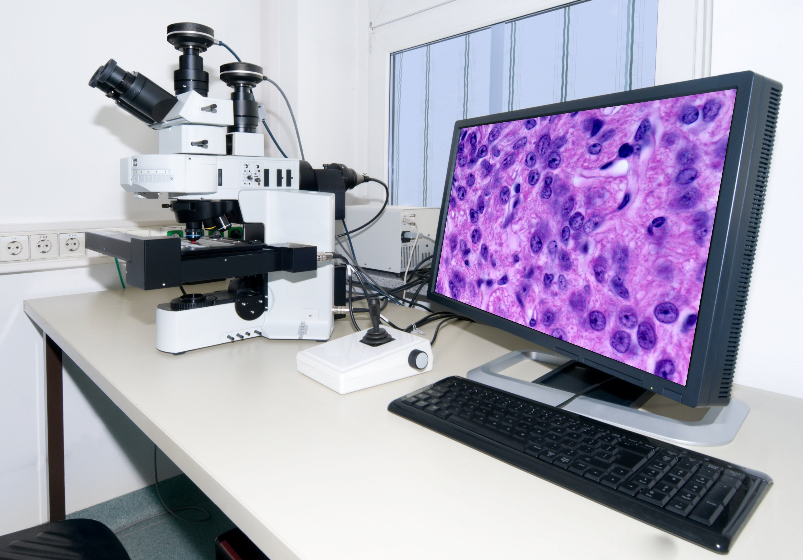
Рисунок 9-микроскопия гистологического препарата
День пятнадцатый (25.05.22)
С 8:00-10: 00 помогала в регистратуре: заполнение журналов учета, регистрация биоматериала. С 10:00-12:00 заливка в парафин, далее отрабатывала навык резки на микротоме.
Качественно приготовленный гистологический препарат должен:
• иметь толщину не более 10 мкм,
• быть хорошо расправленными без образования складок и разрывов;
• при невозможности получить качественный срез допускается изготовление срезов и их фрагментов различной толщины;
• окраска срезов должна быть равномерной с четким дифференцированием различных структур;
• срезы должны быть хорошо просветлены;
• не допустимо загрязнение срезов инородными частицами, кристаллами красителя, а также попадание пузырьков воздуха под покровное стекло;
• из одного объекта изготавливают 1 - 2 среза для одной методики окраски;
• при необходимости число срезов может быть большим, вплоть до серии последовательных срезов;
• после изготовления препаратов на предметном стекле тушью или восковым карандашом обозначают номер экспертного исследования и год изготовления гистологических препаратов.
День шестнадцатый (26.05.22)
В нашей лаборатории делается большое количество в день, в основном препараты окрашиваются основным методом (гематоксилин-эозин). Для ускоренной работы пользуются прибором HMS 70.
HMS 70 — это автоматический программируемый прибор линейного типа для проведения окраски гистологических и цитологических препаратов. Это надежный, производительный в то же время легко управляемый прибор, обеспечивающий последовательное выполнение протоколов окраски. Общая вместимость прибора до 70 стекол с препаратами. Панель управления с жидкокристаллическим дисплеем. 16 станция для реагентов. 1 станция промывки. 1 станция для сушки. Возможность хранения в памяти до 20 различных протоколов окрашивания. Каждый протокол содержит до 50 шагов. Функция автоматического перемешивания с регулировкой интенсивности. Система вентиляции на основе угольного фильтра для устранения запахов растворителей. Нет специальных требований к красителям – открытая система.
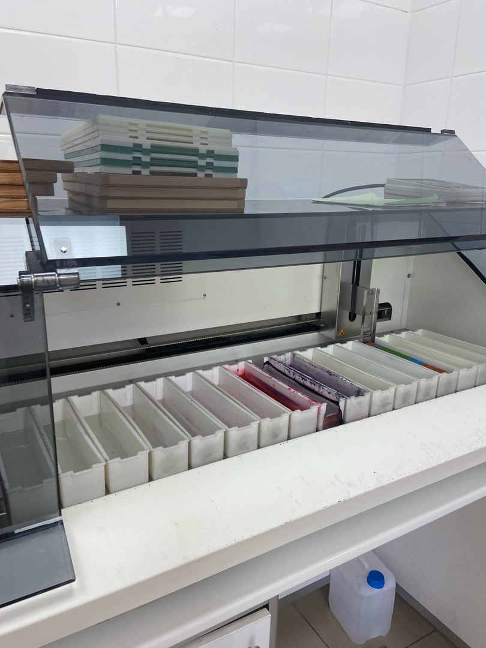

Рисунок 10- автоматический прибор HMS 70
День семнадцатый (27.05.22)
Утилизация отработанного материала
В соответствии с п. 37 приказа МЗ РФ от 6 июня 2013 г. № 354н "О порядке проведения патолого-анатомических вскрытий" медицинские отходы, образовавшиеся в результате проведения патолого-анатомического вскрытия, включая гистологические препараты и биологические материалы, утилизируются в соответствии с требованиями СанПиН 2.1.7.2790-10. Согласно классификации медицинских отходов (п. 2.1 СанПиН 2.1.7.2790-10), паталого-анатомические отходы относятся к отходам класса Б. Патологоанатомические отходы класса Б (в том числе гистологические препараты), согласно п 4.18 СанПиН 2.1.7.2790-10, подлежат кремации (сжиганию) или захоронению на кладбищах в специальных могилах на специально отведенном участке кладбища в соответствии с требованиями законодательства РФ.
Отходы класса Б подлежат обязательному обеззараживанию (дезинфекции)/обезвреживанию.
Выбор метода обеззараживания/обезвреживания определяется возможностями организации, осуществляющей медицинскую и/или фармацевтическую деятельность, и выполняется при разработке схемы обращения с медицинскими отходами.
Отходы класса Б собираются в одноразовую мягкую (пакеты) или твердую (не прокалываемую) упаковку (контейнеры) желтого цвета или имеющие желтую маркировку. Выбор упаковки зависит от морфологического состава отходов. Для сбора острых отходов класса Б должны использоваться одноразовые не прокалываемые влагостойкие емкости (контейнеры). Емкость
должна иметь плотно прилегающую крышку, исключающую возможность самопроизвольного вскрытия. Для сбора органических, жидких отходов класса Б должны использоваться одноразовые не прокалываемые влагостойкие емкости с крышками (контейнеры), обеспечивающими их герметизацию и исключающими возможность самопроизвольного вскрытия. В случае применения аппаратных методов обеззараживания в организации, осуществляющей медицинскую и/или фармацевтическую деятельность, на рабочих местах допускается сбор отходов класса Б в общие емкости (контейнеры, пакеты), использованных шприцев в неразобранном виде с предварительным отделением игл (для отделения игл необходимо использовать иглосъемники, иглодеструкторы, иглоотсекатели), перчаток, перевязочного материала и так далее.
Патолога-анатомические и органические операционные отходы класса Б (органы, ткани и так далее) подлежат кремации (сжиганию) или захоронению на кладбищах в специальных могилах на специально отведенном участке кладбища в соответствии с требованиями законодательства Российской Федерации. Обеззараживание таких отходов не требуется.
Допускается перемещение необеззараженных медицинских отходов класса Б, упакованных в специальные одноразовые емкости (контейнеры), из
удаленных структурных подразделений (здравпункты, кабинеты, фельдшерско-акушерские пункты) и других мест оказания медицинской помощи в медицинскую организацию для обеспечения их последующего обеззараживания/обезвреживания.
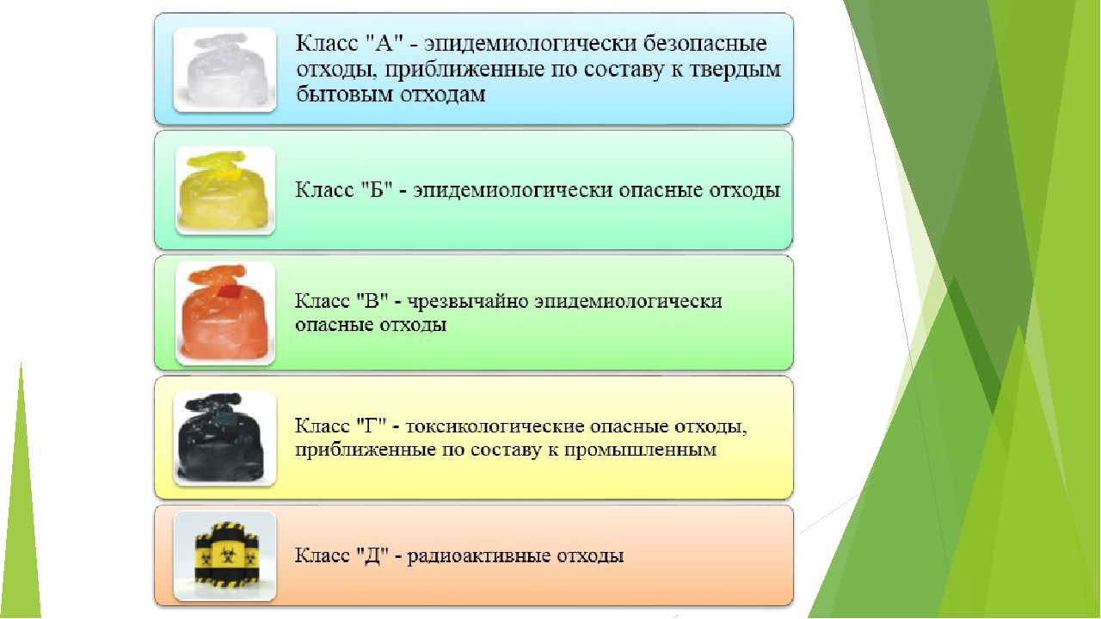
Рисунок 11-классы медицинских отходов
День восемнадцатый (28.05.22)
Методический день
Выявление нуклеиновых кислот.
Нуклеиновые кислоты (высокомолекулярные соединения сложного химического состава) играют чрезвычайно важную роль в обеспечении жизнедеятельности любой животной и растительной клетки. Рибонуклеиновая кислота (РНК) осуществляет синтез белков, а дезоксирибонуклеиновая (ДНК) — хранение и передачу наследственных признаков. Первая содержится в цитоплазме и ядрышках, вторая — в хроматине ядер. Столь важная роль нуклеиновых кислот является причиной большого интереса к изучению их содержания и распространения в органах и тканях организма. Существует несколько способов гистохимического выявления нуклеиновых кислот, но наибольшее распространение получил метод Браше (для выявления РНК) и метод Фельгена (для выявления ДНК).
Выявление РНК по методу Браше.
(фиксаторы могут быть различные, но наилучшие Карнуа, Бродского и Ценкера; заливка в парафин)
В настоящее время этот метод во многом утратил свое былое важное значение в связи с тем, что результат реакции не поддается количественной оценке на цитоспектрофотометре. Вместе с тем данный метод еще довольно широко применяется в лабораториях (особенно, где нет цитоспектрофотометров) и само его освоение дает навык лаборанту в приготовлении и очистке химических растворов.Сущность метода заключается в избирательном присоединении некоторых основных красителей к нуклеиновым кислотам (при настоящем методе — пиронина к РНК и метилового зеленого к ДНК).Прежде чем приступить к гистохимической реакции, необходимо произвести очистку метилового зеленого, так как имеющийся в продаже препарат всегда содержит примесь метилового фиолетового, значительно искажающего результат окраски. Для этого к водному раствору метилового зеленого добавляют хлороформ (или амиловый спирт) и, закрыв сосуд, энергично встряхивают. После того как смесь отстоится, в ней отчетливо видны два слоя — темный верхний, представляющий водный раствор красителя, и нижний фиолетовый — хлороформ, окрашенный метиловым фиолетовым. Слив осторожно водный раствор, к нему вновь добавляют хлороформ и повторяют всю процедуру. Отмывание производят до тех пор, пока хлороформ не перестанет окрашиваться в фиолетовый цвет. Очищенный и высушенный препарат может храниться длительное время.

